**Facultad de**

Ciencia, Tecnología y Ambiente

Programación Orientada a Objetos

**Docente:**

Ing. Jose Duran

**Caso de estudio:**

**Sistema de Matrículas para Clases de Catequesis.**

**Autor(es/as):**

José Miguel Zamora

Maria Eugenia Martínez

Marcello Alvarez

Managua, Nicaragua

Noviembre de 2022.

**Planteamiento del problema:**

**Objetivo General:**

Diseñar una aplicación que permita a los feligreses de la iglesia San Miguel Arcángel de la ciudad de Managua, el registro de matrícula a los servicios de clases de catequesis (Primera comunión y Confirmación).

**Caso de estudio:**

Dentro de la comunidad cristiana católica la realización de los santos sacramentos representa un paso de afirmación a su cristianidad y una ocasión de celebración. El sacramento de la primera comunión es cuando el cristiano infante es introducido durante una celebración eucarística a la comunión, donde se les concede acceso por primera vez a la ostia. En el siguiente paso de su camino de fe se encuentra el sacramento de la confirmación, proceso por el cual el infante ahora en edad adolescente decide por criterio propio reafirma su camino de fe, su lugar como integrante de su iglesia y es el destinatario de los dones del espíritu santo. Estos pasos tan importantes para los feligreses no pueden lograrse sin antes pasar por un proceso de formación que los prepara y guía en su camino a la ceremonia culminante. Se organizan actividades que incentiven a los integrantes de la comunidad a matricular a sus hijos en dichos cursos, como parte de nuestro proyecto final para la clase de Programación Orientada a Objetos se decidió apoyar a la comunidad de parroquianos con el desarrollo de una aplicación de matrícula para los módulos de clases de catecismo que facilite los procesos y los ayude a cuidar de los datos obtenidos de forma segura.

**Fase de investigación:**

Una vez delimitada nuestra problemática procedemos a considerar las distintas necesidades que demanda nuestro programa y contribuye a la comunidad feligrés. Se realizó una investigación procurando recolectar datos expresamente de beneficio para los usuarios.

La técnica de recolección de datos para la fase de investigación utilizada es la entrevista, con la finalidad de conocer los factores claves que la organización tiene en cuenta al momento de realizar la inscripción de los cursos.

El encargado de la Iglesia San Miguel Arcángel, Parroco Roger Cisneros fue nuestro colaborador principal, se le realizó una serie de preguntas con el objetivo de delimitar sus principales necesidades a cubrir y con el mismo método encontrar nuevas fortalezas para un mejor servicio.

Esperando conocer el historial de experiencia del párroco con la organización de la jornada de matrículas se comenzó investigando acerca de su opinión y versión en la solicitud para recibir ambos Sacramentos con la siguiente pregunta:

***¿Cual es el objetivo de recibir ambos sacramentos?***

R: *Los sacramentos no sólo suponen la fe, sino que también la fortalecen, la alimentan y la expresan con palabras y acciones; por eso se llaman sacramentos de la fe. Los sacramentos nos dan o aumentan la Gracia Divina.*

Posteriormente procedimos a encontrar las cantidad de datos que esperamos nuestra base de datos sea capaz de almacenar y los cuales se solicitarán a los usuarios.

***Aproximadamente, ¿ Cuántas matrículas recibe para cada curso anualmente?, ¿ Al momento de la culminación de las clases persiste dicha cantidad de matrículas?***

R: *Varía todos los años pero generalmente recibimos entre 30 - 40 estudiantes para cada curso y pues, al final te diría que lleguen a culminar tal vez la mitad.*

Como tercera pregunta solicitamos un aproximado de la cantidad de usuarios que demandan los servicios de nuestra aplicación.

***¿Cuántos grupos son abiertos generalmente?***

R: *Nosotros ofrecemos 1 grupo por cada sacramento, entonces 2.*

Por último, procedimos a culminar nuestra breve entrevista consultando cómo se lleva el registro de los datos adquiridos hasta la fecha.

***¿Cómo administrar los documentos que se les solicita a los feligreses al momento de matricular?***

R: *Pues los datos los escriben a mano los catequistas, los documentos se guardan en folders y de manera alfabética después guardamos en unas cajas que cuidamos mucho.*

Con la información adquirida se procede a extraer diferentes datos como guia para el desarrollo de nuestra aplicación.

**Diagrama de Clases.**

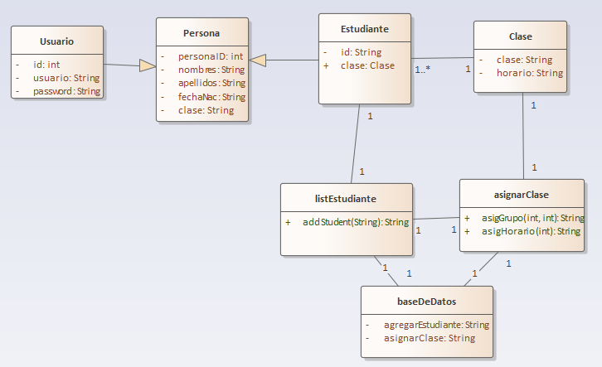

**Identificación de Clases.**

Las clases identificadas fueron:

* Usuario
* Persona
* Estudiante
* Clase

La clase Usuario se traduce como una verificación de Usuario, la cual cuenta con las credenciales de usuario: SanMiguel y contraseña: Arcangel. El Estudiante representa a la persona que traducimos como Persona que procederá a recibir la Clase.

**Identificación de los atributos de la clase.**

* En los atributos de Usuario encontramos: Id, Usuario, Password.
* En los atributos de Persona: personaID, nombres, apellidos, fechaNac, clase.
* En los atributos de Estudiante: clase, id.
* En los atributos de Clase: clase, horario.

**Identificación de las operaciones de las clases**

La Clase usuario se encargará del registro único que realizará el usuario, siendo este autenticado con las credenciales previamente determinadas, para la cual el usuario es “SanMiguel” y la contraseña es “Arcangel”. Luego la clase persona se encargará de solicitar los requisitos para proceder con la matrícula. La clase Estudiante plantea el usuario y la clase a la cual se integrará el mismo. Por último, la clase Clase se encargará de mostrarle al usuario el curso y horario en el cual fue exitosamente matriculado.

**Conclusión:**

En conclusión, mediante la recopilación y análisis de datos logramos desarrollar exitosamente una aplicación que se encargará de facilitar el proceso de matrícula para curso de realización de catequesis en la iglesia San Miguel Arcángel. De igual forma se aseguró de crear una base de datos que ayude a la iglesia a llevar un inventario electrónico seguro, que afirma eficiencia y reduce los riesgos de pérdida de datos. El proceso se realizó de forma exitosa y promete brindar un servicio fácil y efectivo a la comunidad de feligreses que celebran la integración de nuevos miembros a su comunidad.